Módulo de back-end
11/04/22

Docker
Docker funciona como uma espécie de "empacotador" de todas as dependências e requisitos para que s aplicação funcione sem problemas em máquinas diferentes.
As maiores empresas de tecnologia hoje o utilizam para manter grandes arquiteturas, assim como as pequenas utilizam de suas facilidades para manter no ar aplicações de forma simples e com menos custos.

Instalação
- Extensão no vscode: docker – da Microsoft;
- Desinstalar qualquer versão que exista do docker na máquina para começar do início:
- sudo apt-get remove docker* containerd runc
- Atualizar pacotes de atualização:
- sudo apt-get update
- Atualize seus prórios pacotes antes da nova instação:
- sudo apt-get upgrade
- Habilite o https para o apt:
Instale os seguintes pacotes, eles são recomendados pela documentação oficial para habilitar a utilização dos repositórios via HTTPS pelo apt-get , precisaremos disso para prosseguir a instalação:
sudo apt-get install \
apt-transport-https \
ca-certificates \
curl \
gnupg \
lsb-release

Adicionando uma chave de acesso ao repositório remoto
Adicione a chave GPG* oficial do Docker:
* Para adicionar uma camada de segurança nas transferências de dados entre computadores remotos no Linux, é possível que eles se comuniquem utilizando um sistema de chaves pública e privada, como o GPG (GnuPG) .
curl -fsSL https://download.docker.com/linux/ubuntu/gpg | sudo gpg --dearmor -o /usr/share/keyrings/docker-archive-keyring.gpg
Se der certo, não vai aparecer nenhuma mensagem.

Adicionando o repositório
Para adicionar o repositório oficial, execute o seguinte comando*:
echo \
"deb [arch=amd64 signed-by=/usr/share/keyrings/docker-archive-keyring.gpg] https://download.docker.com/linux/ubuntu $(lsb_release -cs) stable" \
| sudo tee /etc/apt/sources.list.d/docker.list > /dev/null
Perceba que adicionamos o repositório stable (em $(lsb_release -cs) stable ), isso significa que teremos somente o repositório com as versões estáveis do Docker .
* Em distribuições baseadas no Ubuntu (como o Linux Mint ), talvez você precise alterar o comando $(lsb_release -cs) para uma versão do ubuntu que seja compatível com aquele sistema. Exemplo: Caso você utilize o Linux Mint Tessa , você deve alterar o valor para bionic .
Atenção: O Docker não garante o funcionamento em sistemas fora do requisito de sistema operacional .

Instalando Docker Engine
Primeiro, vamos garantir que os índices dos pacotes do apt estão atualizados, já que adicionamos um novo repositório:
sudo apt-get update
Iremos instalar a última versão estável do Docker Engine - Commmunity , que é uma versão mantida pela própria comunidade, já que o Docker é Open-source . Faremos isso com a interface de linha de comando (CLI) e o containerd *.
* O containerd é um serviço que funciona em segundo plano ( daemon ) e é utilizado no funcionamento dos containers .
Para isso, execute no terminal:
sudo apt-get install docker-ce docker-ce-cli containerd.io

Adicionando um usuário ao grupo de usuários docker
⚠️ Atenção ⚠️: Esse procedimento faz com que seu usuário tenha os mesmos privilégios do usuário root (o superusuário no linux) na execução dos comandos Docker *, então use-o com moderação, apenas em ambiente de desenvolvimento.
* Por padrão, o Docker faz a vinculação (bind) entre o sistema operacional hospedeiro e o cliente via socket Unix (um tipo de conexão que possui mais performance) e não via porta TCP (que possui menos performance) .
Sockets Unix são de uso exclusivo do usuário root . Sendo assim, qualquer comando do Docker que executarmos irá exigir ser iniciado como root , ou com sudo por qualquer usuário.
Para mais informações consulte a documentação oficial no site do Docker Docs .
https://docs.docker.com/engine/security/#docker-daemon-attack-surface
Para evitar o uso de sudo em todos os comandos Docker que formos executar, vamos dar as devidas permissões ao nosso usuário. Primeiro crie um grupo chamado docker :
sudo groupadd docker

Caso ocorra uma mensagem: groupadd: grupo 'docker' já existe , é só prosseguir.
E então, use o comando abaixo para adicionar seu usuário a este novo grupo. obs.: execute o comando exatamente como ele está abaixo :
sudo usermod -aG docker $USER
Para ativar as alterações realizadas aos grupos, você pode realizar logout e login de sua sessão, ou executar no terminal:
newgrp docker

Iniciando o Daemon do Docker
Para consultar o status do daemon do Docker, execute:
sudo systemctl status docker
Esse comando deve retornar algo como um pequeno relatório sobre o serviço, onde consta seu status de funcionamento:
● docker.service - Docker Application Container Engine
Loaded: loaded (/lib/systemd/system/docker.service; enabled; vendor preset: enabled)
Active: inactive (dead) since Thu 2021-09-23 11:55:11 -03; 2s ago
TriggeredBy: ● docker.socket
Docs: https://docs.docker.com
Process: 2034 ExecStart=/usr/bin/dockerd -H fd:// --containerd=/run/containerd/containerd.sock (code=exited, status=0>
Main PID: 2034 (code=exited, status=0/SUCCESS
Caso o parâmetro Active esteja como stop/waiting ou no nosso caso, como inactive , rode o comando start para iniciá-lo:
sudo systemctl start docker
Ao consultar o status novamente, o processo deverá estar como start/ running/ active . => sudo systemctl status docker
Habilite o daemon do Docker para iniciar durante o boot :
sudo systemctl enable docker

Validando a instalação
Para validar se tudo ocorreu como deveria na instalação, vamos executar um hello world * do Docker:
docker run hello-world
* Quando damos o comando docker run hello-world , estamos pedindo para que ele busque em seu repositório oficial, uma imagem chamada hello-world que é um exemplo simples de um container , esse que ao final, nos retorna uma mensagem de texto.
Docker pronto para utilizar.
Deu certo! 11/04
Pre-requisitos do docker:
- https://docs.docker.com/engine/install/
- https://docs.docker.com/engine/install/ubuntu/3

Desinstalando o docker

Desinstalando o Docker Engine
Caso você queira ou precise remover completamente o motor do Docker do seu computador, utilize o seguinte comando no terminal:
sudo apt-get purge docker-ce docker-ce-cli containerd.io
Para remover containers , volumes (que veremos nas próximas aulas) e configurações personalizadas que não são removidas automaticamente pelo apt-get , utilize os seguintes comandos:
sudo rm -rf /var/lib/docker
sudo rm -rf /var/lib/containerd

O comando rm -rf remove uma pasta que contem algo dentro. Quando preciso apagar a pasta .git para desvinculá-la utiliza o rm -rf .git

Container x imagem
- O container é um processo Docker que, internamente, possui tudo aquilo que é necessário para seu funcionamento: Sistema Operacional (Binários e Bibliotecas) e recursos necessários para sua aplicação;
- A imagem é uma espécie de "fotografia" de um container , nós resgatamos uma imagem, quando queremos iniciar um novo container a partir de uma estrutura já conhecida.

Container
Um container não é uma máquina virtual , pois embora compartilhem de mesmas características, o container é uma instância isolada (tem apenas uma finalidade) e compartilha dos mesmos recursos do sistema operacional hospedeiro, o que damos o nome de Virtualização a nível de Sistema Operacional (OS-level virtualization) .
Um container não deve ser utilizado para abrigar várias aplicações, e é justamente por isso que ele ocupa muito menos espaço que uma VM virtual machine . Sua tendência é de manter somente o essencial no seu conteúdo.

Imagem
Imagens podem se referir a praticamente qualquer tipo de container . Um exemplo disso é pensar o próprio sistema operacional Ubuntu, que possui uma imagem oficial no Docker Hub .
O Docker Hub é o principal repositório de imagens Docker atualmente. Nele, possuímos o que é chamado de Registro (Registry) *, onde requisitamos essas imagens.
* O Registry é um sistema de armazenamento e entrega, no qual podemos ter um usuário com nossas próprias imagens. Algo que lembra muito o GitHub, já que podemos dar pull nessas imagens para uso posterior. Veremos isso mais adiante.

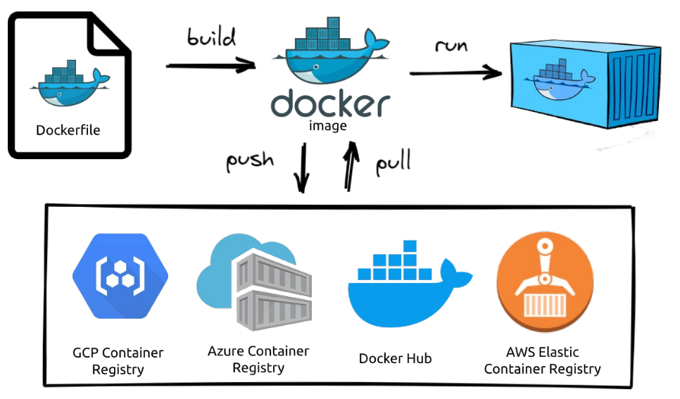
Fluxo docker
- Tudo começa em um arquivo chamado Dockerfile . Este arquivo possui as instruções* necessárias para que possamos gerar uma imagem;
* Aqui vão instruções de qual sistema operacional usar, tal como quais comandos devem ser executados quando a imagem for rodada em um container .
- Após isso, podemos dar push ou pull (como em um repositório do GitHub) em uma imagem no Registry *;
* Você pode dar pull na sua própria imagem (caso tenha dado push nela) ou em outra a sua escolha, como foi o caso do hello-world ).
O Registro mais comum é o Docker Hub , mas temos outros exemplos, como mostrado na imagem.
- Por último, rodamos a imagem em um container , utilizando o comando run , que veremos mais adiante *.
* Após isso, temos que dizer pro container o que deve acontecer, se ele deve se manter ativo ou não, caso o contrário, o container é encerrado. O que faz parte de seu ciclo de vida.
Imagem do ubuntu no docker: https://hub.docker.com/_/ubuntu
Docker hub → como se fosse o servidor para onde envio as imagens de sistema que quero salvar: https://hub.docker.com/

Comandos docker
docker <comando> <sub-comando> <parâmetros>
- Sendo que podemos abreviar alguns comandos, como foi o caso do docker run hello-world , que também poderia ser escrito como docker container run hello-world . Utilizaremos esta última forma aqui por ser mais atual e verbosa .
- o comando run serve para rodar uma imagem em um container
- O formato do comando para rodar um container é o seguinte: docker container run <nome-da-imagem>:<tag> → Em que <tag> representa a versão daquela imagem, caso nenhuma seja passada, ele assumira que é a última versão disponível ( latest ).
- Teste pegando a imagem do ubuntu: sudo docker container run ubuntu
- Uma vez que sua máquina local não possua a imagem do registro ( Unable to find image 'ubuntu:latest' locally ) , o Docker deve se encarregar de baixar essa imagem, fazendo o pull automaticamente ( latest: Pulling from library/ubuntu ) ;
- Uma vez que o Docker baixou a imagem e rodou o container , nada aconteceu! => Esse é o comportamento normal! Se não dissermos para o container o que ele deve fazer a seguir, o container é simplesmente encerrado.Um container foi criado e iniciado e, uma vez que não demos nenhuma outra instrução pra esse container , ele foi encerrado.

Listar containers
No Docker , é possível saber quais containers estão ativos com o seguinte comando:
docker container ls
Para visualizar até os containers inativos:
docker container ls -a
Isso significa que o comando run também cria um novo container para aquela imagem toda vez que é executado . É possível remover esses containers que não estão sendo mais utilizados.
Caso você queira saber somente sobre o último container criado (independente do status dele), você pode usar o parâmetro -l
docker container ls -l
- Significado das colunas do retorno no terminal:
CONTAINER ID: Identificador único*;
- IMAGE: O nome da imagem utilizada para a criação do container ;
- COMMAND: O comando executado/ em execução dentro do container ;
- CREATED: Quando foi criado o container ;
- STATUS: O status atual do mesmo, no nosso caso, encerrado;
- PORT: A porta que estamos utilizando para nos comunicar com o container**;
- NAMES: O apelido do container , como não definimos nenhum, foi criado um aleatório.

Rodando comandos
No Docker é possível executar comandos de terminal no container antes que ele seja encerrado (sobretudo se quisermos manter ele ativo por mais tempo que o normal) .
Para executar comandos no terminal do container é só adiciona-los no final da execução do run
docker container run <nome-da-imagem>:<tag> <comando> <argumentos-do-comando>
- Vamos aqui imprimir na tela um "Hello Tryber!" no terminal do Ubuntu, usando o comando echo do shell :
docker container run ubuntu echo 'Hello Tryber!'

Container interativo
E se quisermos, por exemplo, utilizar um terminal dentro do container (à la inception) ? É só passar o parâmetro -ti * ao comando run que dá acesso a esse terminal*:
* O comando -ti são dois comandos juntos:
- -t que indica pro docker que estamos requisitando um terminal no container que consiga imprimir o retorno dos nossos comandos;
- -i que estabelece uma interface de comunicação física com esse terminal, no caso, por meio do teclado.
Dessa forma é possível ter acesso a ao terminal de forma interativa dentro do container , esse terminal já vem por padrão em modo root ( # ):
docker container run -ti ubuntu
O comando cat /etc/lsb-release retorna os dados da distribuição, no caso, o Ubuntu 20.04 que é a imagem utilizada;
- Para sair desse terminal interno do container e retornar ao seu terminal, é só utilizar o comando exit .

Comandos
- docker <comando> <subcomando> <parâmetros> é o formato padrão para comandos não-abreviados no CLI;
- Utilize o parâmetro --help no <comando> ou <subcomando> para ter a relação completa do que pode ser executado a partir deles;
- Os <parâmetros> são opcionais na execução dos comandos;
Lista oficial de comandos docker: https://docs.docker.com/engine/reference/commandline/docker/

Criar e rodar container
- Criar e rodar em seguida: docker container run <parâmetros> <imagem>:<tag>
- Nomear o container com o parâmetro name: docker container run --name <nome-da-sua-escolha> <imagem>:<tag>
- Modo cleanup remove o container após a execução, [util para não acumular containers]: docker container run --rm <imagem>:<tag>
- Rodar o container em segundo plano, d de detach: docker container run -d <imagem>:<tag>
Trabalhar em segundo plano significa que a aplicação está rodando, porém de forma assíncrona ao comando, ou seja, embora não esteja visível, o processo está lá, funcionando por de trás dos panos. É possível validar isso com o comando docker ps -a .
O comando -d em outros aplicativos e serviços também pode estar associado ao conceito de daemon , que também é uma forma de se referenciar aplicativos que estão funcionando em segundo plano.
No exemplo da imagem ubuntu, faz sentido passar o parâmetro -d associado ao -it como em: docker container run -dit ubuntu , o que manterá o container ativo em segundo plano, já com um terminal disponível para acesso;

Criar container sem executar
- Cria o container com a imagem de referência, mas não executa: docker container create <parâmetros> <imagem>:<tag>
- O comando -it garante que o container ficará ativo e conterá um terminal de acesso: docker container create -it <imagem>:<tag>

Comandos gerais
- Listar container ativos: docker container ls
- Lista ativos e inativos: docker container ls -a
- Lista o último container: docker container ls -l
- Iniciar um container que já foi criado anteriormente: docker container start <CONTAINER ID || NAMES>
- Reinicia container: docker container restart <CONTAINER ID || NAMES>
- Pausa um container: docker container pause <CONTAINER ID || NAMES>
- Tira o container da pausa: docker container unpause <CONTAINER ID || NAMES>
- Encerrar um container: docker container stop <CONTAINER ID || NAMES>
- É possível passar o comando passando mais de um container referência por vez, no fim é só separar os nomes ou id do container com espaço, e o id pode ser passado por parte dele, não precisa digitar seu id inteiro.
- Retomar acesso a um container rodando em segundo plano: se iniciou usando o comando -dit podemos retomar com: docker container attach <CONTAINER ID || NAMES>
- Remover um container inativo: docker container rm <CONTAINER ID || NAMES>
- Se ele estiver ativo deve usar o f de force: docker container rm -f <CONTAINER ID || NAMES>
- Remover todos os container inativos, mas deve ser usado com moderação: docker container prune
- Monitorar os processos ocorrendo dentro do container, é útil para container rodando em segundo plano: docker container top <CONTAINER ID || NAMES>

Aula ao vivo
- Um container é um processo, e não uma vm – máquina virtual.
- Uma vm sobrecarrega muito o computador porque é como um sistema todo dentro de um outro sistema. O docker não emula uma vm, ele não baixa uma imagem de sistema, nem ocupa essa memória. Ele cria um ambiente isolado para rodar uma aplicação. Os container são isolados, ele funciona independende do outro container.
- Dockerfile é o modo de criar a minha imagem.
- A imagem tem instruções para eu criar um container a partir dela.
- Docker hub é o repositório onde armazenamos as imagens: https://hub.docker.com/
- Versões que tem escrito “alpane” são enxutas.
- Registry é o serviço que hospeda as imagens.

Day 2: criando imagem
12/04/22

Imagem
Uma imagem é um arquivo imutável e a partir dele um ou mais containers podem ser gerados. Uma imagem do Docker é criada a partir do processo de build * de um arquivo chamado Dockerfile **.
* Frequentemente no contexto de programação, o termo build ('construir' em português) se refere ao trabalho de pegar aquele conjunto de instruções que definimos antes (o nosso "script", "código fonte"), e a partir dele, construir um produto que seja executável de maneira mais simples - que por tanto, é melhor para distribuir.
** Veremos mais adiante, mas o Dockerfile é um arquivo que contém as instruções necessárias (como um "script") para que rodemos uma aplicação: Sistema Operacional (SO) utilizado, bibliotecas que devem ser instaladas, arquivos que devem ser inicializados, etc.
Um contêiner , é como se fosse um contexto (ativo ou inativo) de uma aplicação, esse contexto, é baseado em uma imagem
Imagens Docker são arquivos que funcionam como espécies de fotos de programas, bibliotecas, frameworks ou mesmo sistemas operacionais, a partir das quais construimos containers e executamos códigos dentro do Docker .
Quando rodamos uma imagem do Docker Hub pela primeira vez e ela é baixada automagicamente para o nosso computador, você pode confirmar a existência daquela imagem executando o seguinte comando:
docker images

Esse comando serve para listar todas as imagens que foram baixadas em algum momento no seu computador. Dessa forma podemos verificar que a imagem está devidamente instalada localmente.
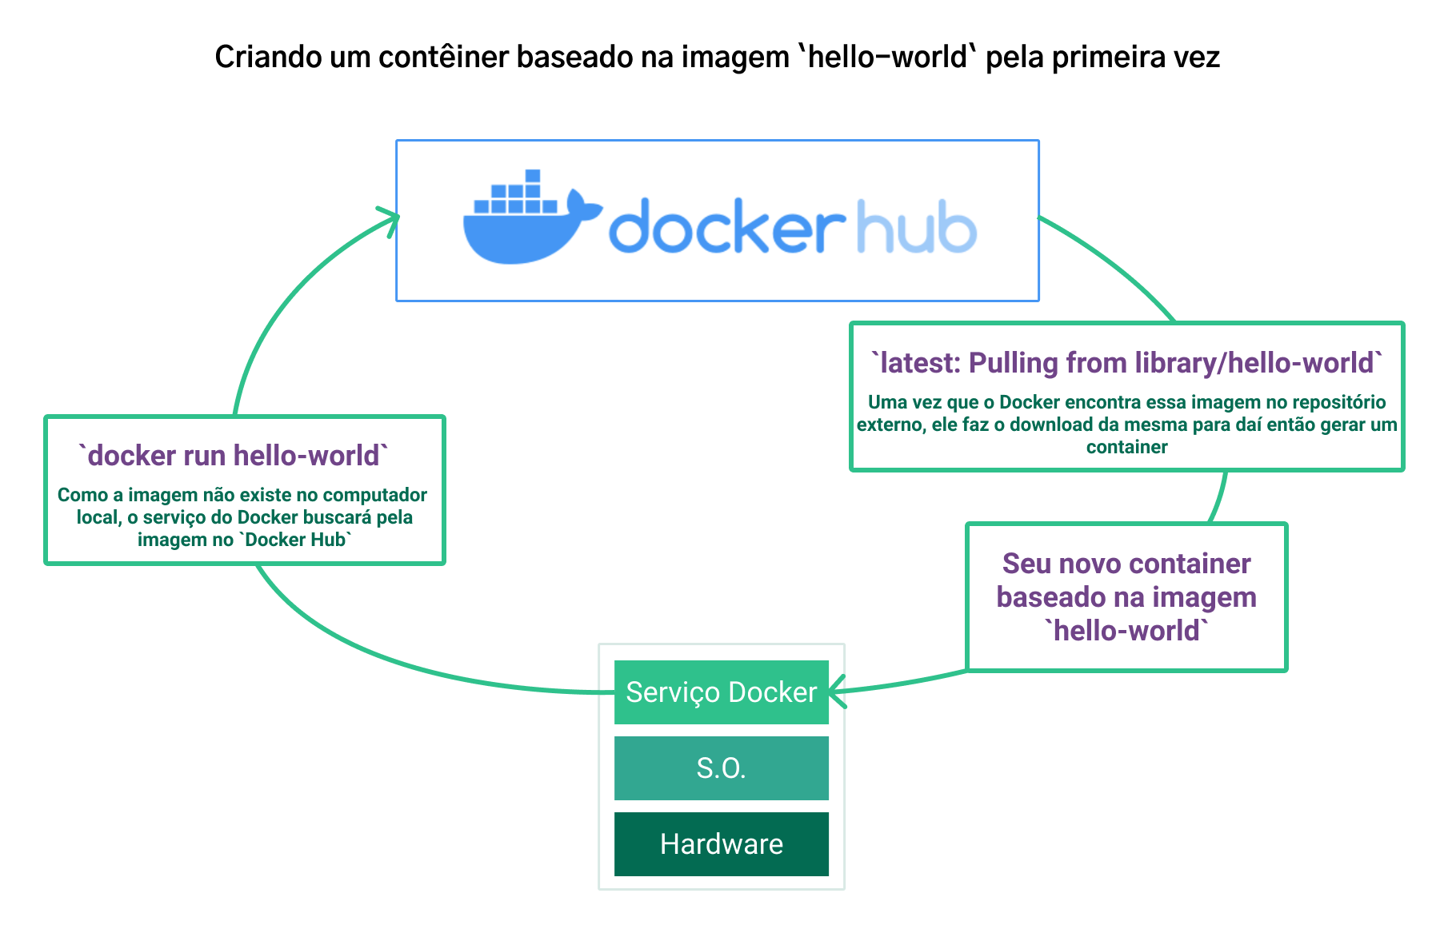
Para sabermos se o container da imagem hello-world foi criado a partir da imagem, basta rodar o seguinte comando:
docker ps -a

O que é preciso entender nesse ponto é que a partir de uma imagem, podemos ter vários containers . Podemos ter vários containers reproduzindo uma mesma imagem do Docker .
Toda imagem possui sua IMAGE ID e todo container possui seu CONTAINER ID . Ambos são identificadores únicos desses elementos dentro do Docker e servem como referência para outras possibilidades de comando.
Para remover uma imagem, precisamos encontrar seu id por meio do comando:
docker images
Depois de obter o IMAGE ID , basta executar o comando docker rmi -f <IMAGE ID> , em que rmi vem de "RemoverImagem" ( remove image(s) ).
docker rmi -f bc11b176a293

Sem a flag -f , o Docker irá nos alertar que já foram criados containers a partir da imagem que estamos tentando excluir, pois a remoção dessa imagem também removerá a fonte de referência dos containers criados a partir dela. Para excluir a imagem mesmo assim, é preciso acrescentar a flag -f .
A partir do momento que excluímos uma imagem que era referência para um container, precisaremos baixar uma nova imagem se quisermos rodar os containers criados novamente*.
* É importante ressaltar que ao excluir uma imagem, os containers gerados a partir dela não serão excluídos, apenas ficaram órfãos das camadas da imagem que a utilizavam para executar suas funções.
Portanto, para gerar novos containers precisaremos de uma nova imagem.

Camadas da imagem
Quando fazemos o download de uma imagem (por exemplo, com o comando docker pull <imagem> , que baixa a imagem, mas não cria nenhum container) , podemos perceber nesse processo, a existência de vários downloads e extrações acontecendo. Cada um desses downloads representa uma camada :
docker pull node
É tipo o torrent que faz o download de partes pequenininhas e depois as une.
Mas para que servem essas camadas? O Docker divide suas imagens em camadas para que elas possam ser reaproveitadas por outras imagens e não precisem ser instaladas em duplicidade.
Toda imagem no Docker pode ter uma ou várias camadas e esse sistema é conhecido como Layered File System (Sistema de Arquivos em Camadas) .
Como em praticamente toda instância dentro Docker , cada camada também é representada por um código único (uma hash) . A finalidade dessas camadas é que elas possam ser reaproveitadas por outras imagens .
Cada camada corresponde a um conjunto de instruções que, em alguns casos, são comuns a outras imagens.
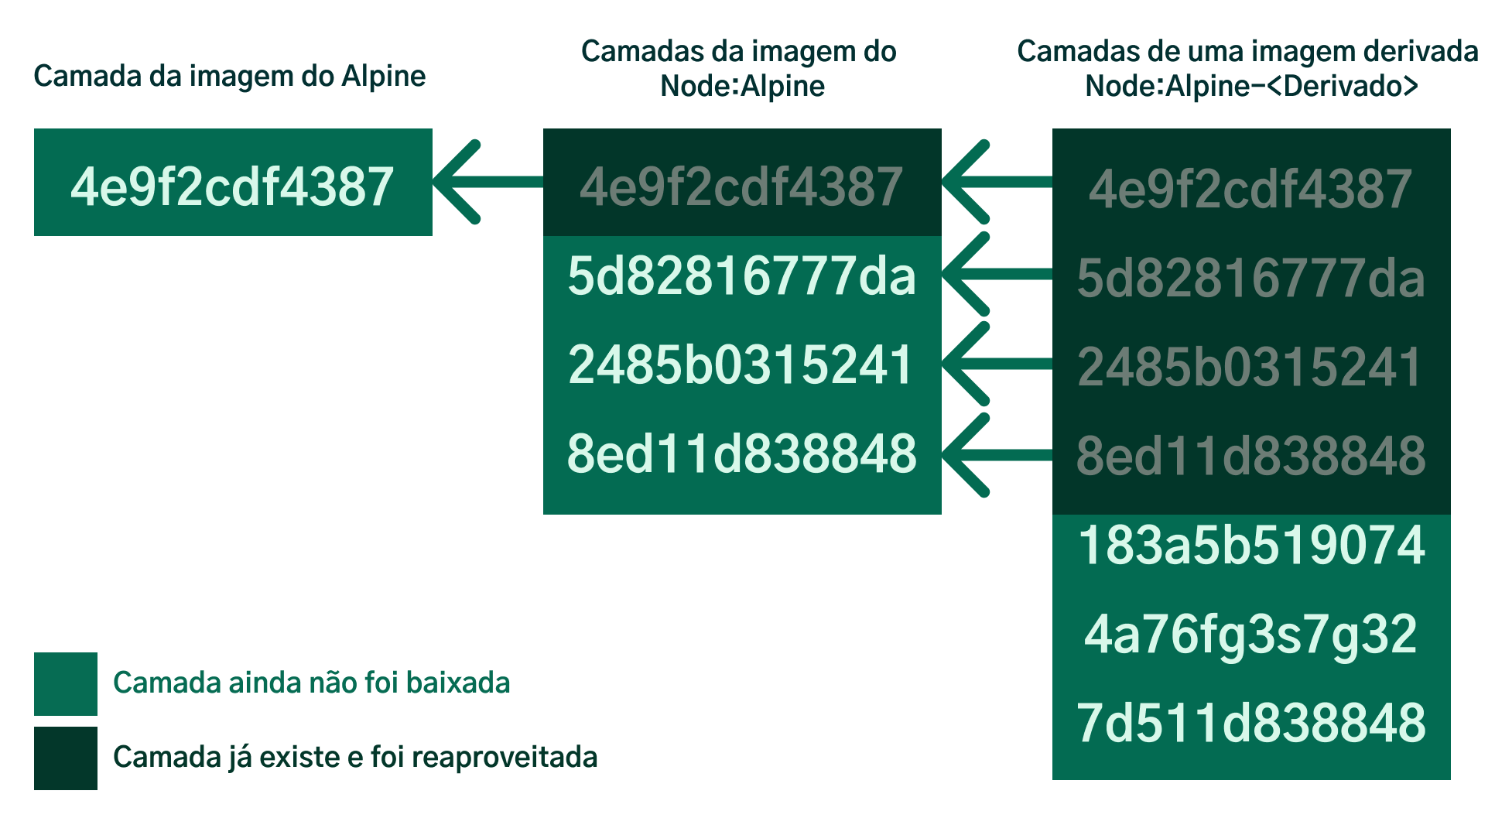
Dessa forma, o Docker consegue economizar espaço em disco não precisando baixar mais camadas em duplicidade.
Um ponto importante sobre as camadas é que aquelas que pertencem a imagem são somente para leitura , ou seja, você não consegue escrever nada nelas.
Porém, como vimos na aula anterior, se acessarmos um container de modo interativo, (por exemplo, com docker run -it ubuntu ), e fizermos atualizações (com o apt-get ) ou criarmos novos arquivos, estes serão persistentes mesmo se reiniciarmos o container.
-i de interativo
-t de terminal
Faça esse experimento, rode no terminal o comando:
docker run --name meu_container -it ubuntu
No terminal do container criado, rode o seguinte comando para criar um arquivo de texto, já com um conteúdo dentro:
echo "Teste container" > ola_mundo.txt
Verifique se o arquivo foi criado, consultando seu conteúdo com o comando cat :
cat ola_mundo.txt
Assim que o terminal imprimir a mensagem Teste container , encerre o terminal com o comando exit ;
Esse comando deve inativar o container, que estava ativo por conta dessa interação;
Até aqui, entendemos que houve escrita na área reservada para isso no container , portanto, se iniciarmos o container novamente:

docker start -ai meu_container
# Aqui passamos o parâmetro `-ai` ao comando `start`,
# para dizer que queremos acoplar ao container (`a`, de 'attach'),
# de modo interativo (`i`, de 'interactive').
E rodarmos novamente o comando cat no terminal interativo para imprimir o conteúdo do nosso arquivo:
cat ola_mundo.txt
Você verá que a mensagem Teste container apareceu novamente, logo, o arquivo ola_mundo.txt persistiu mesmo ao reiniciarmos o container.
Como isso foi possível? Como citado anteriormente, não é possível escrever nas camadas de uma imagem, mas todas as vezes que criamos um container, uma camada extra (chamada frequentemente de “container layer” - camada do container) é adicionada aquela imagem para que seja possível ler e escrever nela:
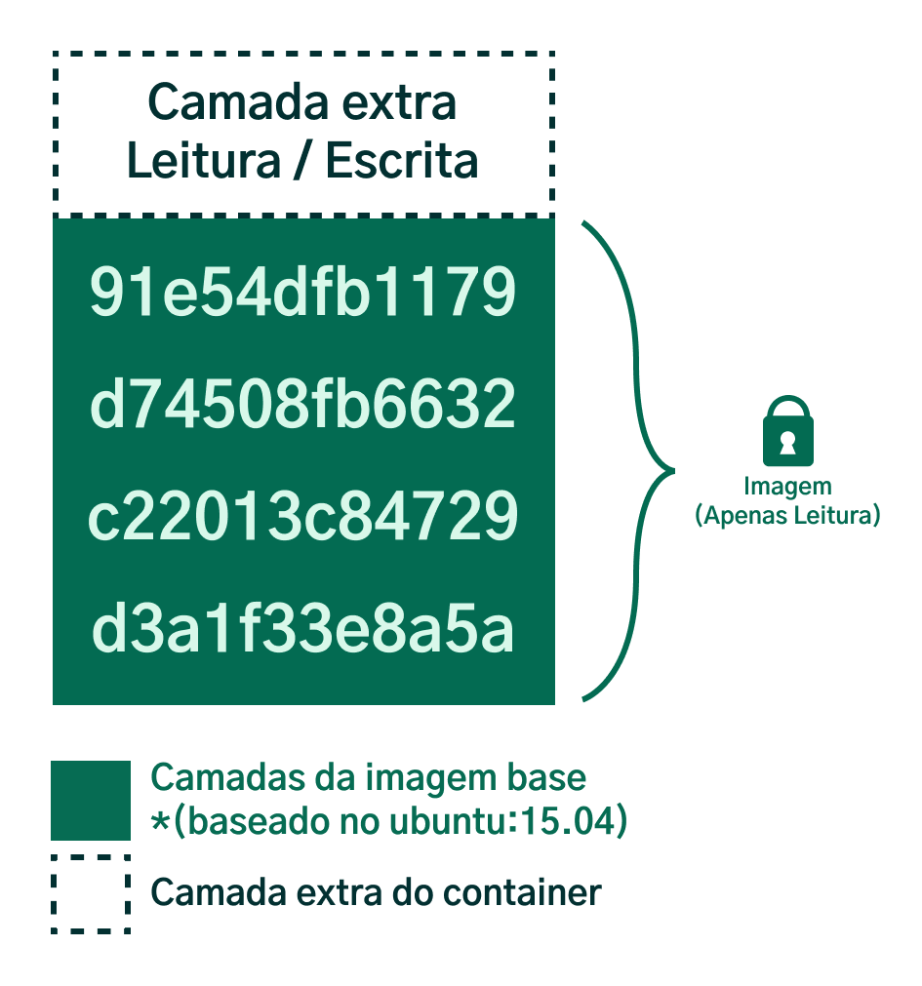
Desse modo, ao criar um container sobre uma imagem, é possível interagir (por meio de leitura e escrita) com essa camada extra do container e o restante das camadas permanece inalterada, apenas com permissão de leitura.
É dessa forma que conseguimos ter vários containers trabalhando em cima de uma mesma imagem , dado que cada "camada de container" possui seu próprio espaço para leitura/escrita.

Mapeando portas
Vamos criar um container para manter um servidor HTTP Apache *, para entendermos também como funciona a parte de redes em Docker .
* Veremos melhor futuramente, mas um Servidor HTTP (Ou servidor web) é um aplicativo capaz de disponibilizar arquivos (como páginas de internet) através de requisições via protocolo de comunicação HTTP , que é o mais utilizado na navegação via internet.

Para começarmos, rode o seguinte comando para baixar a imagem do servidor:
docker run -d -P httpd:2.4
-P : utilizado para que o Docker faça um mapeamento de portas automático para acesso ao container.
Se rodarmos o comando docker ps , podemos perceber o seguinte na coluna PORTS.
Servidores http necessitam de uma porta de acesso . No nosso caso, é possível ver que ocorreu um mapeamento automático da porta padrão do container Apache (porta 80 ), para uma das portas do nosso sistema hospedeiro (aqui esse valor foi 55000 , mas no seu computador pode ser outro)*.
Desse modo, se quisermos acessar o site estático mantido pelo servidor Apache , podemos acessar o endereço http://localhost:55000 (Ou a porta que seu Docker definir para a imagem) no navegador.
É importante ressaltar que a porta 80 é a porta interna que é enxergada somente dentro do container e a porta 55000 é a porta externa, ou seja, aquela que pode ser acessada em nossa máquina.
Se você por no navegador esse caminho com a porta gerada pelo docker, vai aparecer escrito ‘It works”
Uma analogia que podemos fazer sobre esse assunto é do filme Alice no País das Maravilhas . Existe um momento em que Alice se depara com as portas que dividem o mundo real do País das Maravilhas.
Dessa forma, podemos entender que a porta 55000 é a porta do mundo real (nossa máquina) e a porta 80 é do País das Maravilhas ( Docker ). A ligação entre essas portas conecta os dois mundos para que possamos transitar entre eles.
Depois de criado esse vínculo na rede entre o Docker e nossa máquina, qualquer coisa que esteja na nossa máquina e que seja preciso rodar no servidor dentro do container funcionará a partir de uma comunicação efetiva entre esses dois ambientes.

Nomear container
A forma que temos de identificar os containers é por meio do CONTAINER ID , porém, esses números complexos podem acabar nos confundindo na execução de algum comando.
Para resolver isso, existe a possibilidade de nomear seu container. Dessa forma, não precisamos depender de ids aleatórios que o Docker atribui e assim ficará mais fácil parar ou remover o container.
Para dar um nome ao container, basta utilizar a flag --name :
docker run -d -P --name site-trybe httpd:2.4

Agora, o nome do container é site-trybe e para interromper seu funcionamento basta rodar o seguinte comando:
docker stop site-trybe
Para colocar o container ativo basta rodar o seguinte comando:
docker start site-trybe

Identificar portas
Uma outra possibilidade importante ao criar um container é a possibilidade de linkar uma porta interna com uma porta do nosso computador.
A atribuição aleatória das portas é feita pela flag -P e, para especificar a porta, utilizamos a flag -p . Desse modo, devemos seguir a sintaxe -p <PORTA-SO-HOSPEDEIRO>:<PORTA-SO-CONVIDADO> .
docker run -d -p 54321:80 httpd:2.4
-d roda em background
Um detalhe importante é que a porta do container vai variar dependendo da aplicação que você está rodando . No caso do servidor http , a porta padrão de acesso para páginas web é a 80 .
Em uma aplicação de React por outro lado, a imagem deveria expor a porta 3000 como padrão, então é importante saber qual porta sua aplicação vai usar antes de rodar o parâmetro -p .

Dockerfile
Então, para criarmos containers para nossas aplicações, precisamos iniciar criando a imagem deles! E temos a alternativa de fazê-los a partir dos arquivos Dockerfile *.
* Não será abordado aqui, mas também podemos "commitar" (como no git ) alterações que fazemos em nossos containers, salvando eles em novas imagens.
Para isso podemos usar o comando docker commit , que serve literalmente para pegarmos as alterações (que são etapas adicionais) que fizemos no nosso container e salvar elas em uma imagem (nova ou já existente).
O Dockerfile nada mais é do que um arquivo de configuração usado pelo Docker com a descrição passo a passo do que você deseja que aconteça.

Comandos

Criando e rodando uma aplicação react com dockerfile
- A primeira coisa que você deverá fazer é criar um React App, aqui chamaremos de react-dockerized acessando ele posteriormente
npx create-react-app react-dockerized
cd react-dockerized
- Em seguida. crie um arquivo Dockerfile na raiz dessa pasta:
touch Dockerfile
A ideia do arquivo Dockerfile é que ele é autossuficiente, ou seja, é possível criar e executar uma aplicação toda só por comandos dentro dele.
Mas hoje, vamos utilizar um pequeno exemplo externo, simulando um cenário que será bastante comum para vocês, que é o cenário de desenvolvimento local (em que você terá os arquivos de projeto dentro de uma pasta no seu computador, onde estará também seu Dockerfile ) ;

Editar dockerfile
Ao criarmos uma nova imagem, sempre devemos baseá-la em uma outra, para isso utilizamos o FROM . Por exemplo, para criar uma nova imagem que rodará sob um ubuntu :
FROM ubuntu:latest
A partir do FROM , é possível usar qualquer comando em qualquer ordem, porém, dependendo do funcionamento do seu aplicativo, etapas bem posicionadas podem otimizar o processo de build (que é a construção da imagem) , rebuild (reconstrução da imagem) ou mesmo na distribuição. Isso porque quanto menos etapas para aplicação rodar, menos camadas a imagem vai gerar, diminuindo seu peso.
Isso é importante, principalmente quando estamos trabalhando em uma imagem que recebe atualizações regulares.

É recomendado utilizar sempre uma versão específica de nossa imagem base em nossas imagens de produção, por exemplo ubuntu:8 ao invés de ubuntu:latest , isso garante que estaremos utilizando sempre a mesma imagem base quando buildarmos nossa imagem, evitando quebras de compatibilidades caso a imagem "latest" seja atualizada para a versão 9 , por exemplo.
Outra recomendação é, sempre que possível, utilizar as versões "mínimas" da imagem. Por exemplo, imagens com tag slim ou alpine , que são muito mais leves, pois utilizam versões minimalistas do SO (como é o caso do Alpine) e que possuem menos dependências e ferramentas instaladas.
Consequentemente, pode ser necessário a instalação de alguma ferramenta específica (que normalmente já viria instalada no SO) para que nossa aplicação funcione corretamente, porém, isso pode ser feito de maneira simples em nosso Dockerfile . Essa prática vale a pena pelos benefícios de se ter uma imagem muito mais leve, que pode ser 10 vezes menor.

No Dockerfile do nosso mini-projeto, vamos basear nossa imagem no node:14-alpine (Node.js versão 14 que roda a partir da distro Alpine) e dar o alias "build" para ela :

FROM node:14-alpine AS build
Com o comando WORKDIR , podemos definir um "diretório de trabalho", que será utilizado como base para a execução dos comandos. Sua estrutura é a seguinte:
WORKDIR /diretorio/que/sera/utilizado
Na nossa aplicação, vamos definir o diretório /app como nosso WORKDIR no Dockerfile :
...
WORKDIR /app # Definimos o workdir
Vimos que conseguimos preparar nossa imagem para executar por exemplo, uma aplicação dentro do container, porém, precisamos do código fonte para rodá-lo.
Para isso utilizamos o COPY (Copiar em português) , com ele conseguimos copiar diretórios e arquivos para dentro da nossa imagem:

COPY ["<ARQUIVO_1>","<ARQUIVO_2>",...,"<ARQUIVO_X>", "<PASTA-DESTINO>"]
Imagine que estamos em um diretório que possui uma pasta app com o código fonte de uma aplicação, para copiá-la para dentro da imagem e conseguirmos executá-la, basta aplicar:
COPY ["./app", "/usr/src/app"]

Com o comando COPY conseguimos montar nossa estrutura do código fonte dentro da imagem, porém, para executá-la precisaríamos apontar para o diretório que definimos anteriormente como nosso diretório de trabalho ( WORKDIR ).
Vale ressaltar que no COPY tanto a sintaxe na forma exec ( COPY ["arquivo1", "arquivo2", "./destino"] ) como na shell ( COPY arquivo1 arquivo2 ./destino ) são aceitas*.
* O modo shell é como se você rodasse o comando em um terminal.
No Dockerfile do nosso mini-projeto, vamos copiar todos os arquivos que começam com "package" ( package.json e package-lock.json ), para nosso diretório atual, a pasta /app , usando a forma exec :
# FROM node:14-alpine AS build
# WORKDIR /app
COPY package*.json ./
O RUN (Nesse contexto, rodar, em português - como em rodar um comando ) irá executar uma lista de comandos durante a criação da imagem.
RUN ["<COMANDO>", "<SUBCOMANDO>", "<PARAMETRO-1>", ... , "<PARAMETRO-N>"]
O RUN é comum para prepararmos a imagem para rodar nossos apps, instalando as dependências de uma aplicação. Note que o RUN também aceita as formas shell e exec , assim como o COPY .
No Dockerfile do nosso mini-projeto, vamos rodar o comando de instalação da nossa aplicação, passando um parâmetro para suprimir mensagens de aviso e facilitar a visualização do processo, quando ele ocorrer :

# FROM node:14-alpine AS build
# WORKDIR /app
# COPY package*.json ./
RUN npm install
Aqui é importante frisar, que só é possível fazer esse comando de instalação pois a imagem Node , já possui esses aplicativos internamente.
Antes de passar para os próximos comandos, alguns passos intermediários são necessários, como por exemplo, fazer a cópia dos demais arquivos para dentro do container, porém, como já rodamos um npm install , é interessante criarmos um arquivo chamado dockerignore para adicionarmos lá a node_modules, de modo que ela não seja copiada.
touch .dockerignore
node_modules
Agora, no Dockerfile do nosso mini-projeto, podemos definir a cópia de todos os arquivos apenas com o comando:
# FROM node:14-alpine AS build
# WORKDIR /app
# COPY package*.json ./
# RUN npm install
COPY . .
Também devemos adicionar um comando para executar o processo de build * da nossa aplicação, no Dockerfile :
* Esses comandos podem variar dependendo da aplicação que você for rodar.
No nosso exemplo, uma aplicação em React possui um script para gerar uma versão otimizada da página criada, por faremos esse processo aqui.

# FROM node:14-alpine AS build
# WORKDIR /app
# COPY package*.json ./
# RUN npm install
# COPY . .
RUN npm run build
Para entender esse comando, podemos ir no terminal e dentro do diretório de nossa aplicação, rodar o comando para gerar uma build :
npm run build
Você pode notar que na raiz do projeto, foi criada uma pasta chamada build . Essa pasta contém uma versão otimizada da sua aplicação React .
Essa versão, geralmente, é utilizada para disponibilização da sua aplicação em processos de deploy (processo automatizado de disponibilização) e publicação na internet.
Para o nosso exemplo, utilizaremos essa build em associação com um servidor http , logo a seguir.

NGINX
Aqui faremos um negócio chamado multi-stage build *, que nada mais é que dividir o script do Dockerfile em mais de uma parte.
https://docs-docker-com.translate.goog/develop/develop-images/multistage-build/?_x_tr_sl=en&_x_tr_tl=pt&_x_tr_hl=pt-BR&_x_tr_pto=nui
Então nessa segunda parte, passaremos a definir no Dockerfile do nosso mini-projeto os comandos do ambiente de produção, no qual utilizaremos um servidor HTTP NGINX .
Como foi dito anteriormente, há uma diversidade de servidores http no mercado. Utilizamos o Apache no exemplo passado e agora utilizaremos o Servidor Nginx (pronunciado "engine-ex"). O Nginx é um software de código aberto para servidores web, originalmente utilizado para navegação HTTP, mas que atualmente também tem outras funcionalidades mais avançadas.

Agora, vamos definir a imagem de origem do Nginx , com o alias "prod". Em seguida, iremos copiar as informações da imagem que apelidamos de "build" e sua respectiva pasta para o diretório do servidor, como a seguir:

# FROM node:14-alpine AS build
# WORKDIR /app
# COPY package*.json ./
# RUN npm install
# COPY . .
# RUN npm run build

FROM nginx:1.16.0-alpine AS prod
COPY --from=build /app/build /usr/share/nginx/html

EXPOSE
Outra característica que é necessária nos atentarmos, é a porta que será utilizada por nossa aplicação dentro do container .
Aqui não será diferente, o container possui toda uma rede interna para o container que veremos mais adiante.
Aqui é necessário sabermos que grande parte dos serviços (sobretudo os da web) disponibilizam uma porta de acesso externo, portanto, precisamos especificá-la com o comando EXPOSE :
EXPOSE <PORTA-DO-APP-NO-CONTAINER>
Por exemplo, se nossa aplicação executa na porta 3000 , precisamos evidenciar no nosso Dockerfile :
EXPOSE 3000
Uma vez "exposta", configuramos nossa imagem para utilizar esta porta.
Por padrão, o Nginx usa a porta 80 para executar as aplicações, então, podemos expor esta porta no nosso Dockerfile :
# FROM node:14-alpine AS build
# WORKDIR /app
# COPY package*.json ./
# RUN npm install
# COPY . .
# RUN npm run build

# FROM nginx:1.16.0-alpine AS prod
# COPY --from=build /app/build /usr/share/nginx/html
EXPOSE 80
Aqui, vale ressaltar que quando formos rodar um container utilizando uma imagem que expõe uma porta, precisamos atribuir uma porta do nosso sistema hospedeiro ( host ) que direcionará para a porta do sistema convidado ( guest ) .
Fazemos isso com o parâmetro -p :
docker container run \
-p <PORTA-HOST>:<PORTA-GUEST> \
<IMAGEM>:<TAG>
Por exemplo, se temos uma aplicação que serve na porta 80 que está exposta no Dockerfile e queremos acessá-la a partir da porta 3000 do host , basta executarmos:
docker container run -p 3000:80 --rm -dit yeasy/simple-web:latest
Após rodar o container , basta acessar localhost:3000 para visualizar nosso <s>belíssimo</s> "Real Visit Results".
Ao listar os containers em execução com docker container ps , podemos ver as portas expostas e seus respectivos binds , através do campo PORTS .

CMD
O comando CMD (Que vem de C o m man d Prompt, ou Prompt de comando em português) , sempre é executado quando o container é iniciado .
É interessante ressaltar que pode acontecer de mais de um CMD ser definido em um mesmo Dockerfile e, neste caso, apenas o último terá efeito.
O CMD possui 2 formas: a que vimos até aqui para a execução de comandos shell e as para executáveis. Vamos ver um exemplo:

CMD ["/bin/echo", "Hello World"]
Nesse forma, o primeiro argumento é o executável e os demais são seus parâmetros.
Normalmente utilizamos o CMD para executar o comando que irá rodar com o container, poderíamos usar como exemplo o start de um app , por exemplo:
CMD npm start
Aqui temos mais um ponto de atenção, caso o container seja executado passando um comando no run , o comando passado sobrescreverá o comando definido no CMD .
Podemos utilizar o CMD no Dockerfile do nosso mini-projeto, da seguinte forma:
# FROM node:14-alpine AS build
# WORKDIR /app
# COPY package*.json ./
# RUN npm install
# COPY . .
# RUN npm run build

# FROM nginx:1.16.0-alpine AS prod
# COPY --from=build /app/build /usr/share/nginx/html
# EXPOSE 80
CMD ["nginx", "-g", "daemon off;"]

ENTRYPOINT
Vimos que podemos utilizar o CMD para iniciarmos um comando ao executarmos nossos containers , como por exemplo para iniciarmos um app .
Porém, para esse fim recomendamos utilizar ENTRYPOINT (Ponto de entrada em português) , pois, diferentemente do CMD , o comando não será sobrescrito pelo passado no run ao executarmos o container .
ENTRYPOINT ["/bin/echo", "Hello World"]
Um ponto de atenção é que ao definirmos um entrypoint , alteramos o comportamento do CMD , que ao ser utilizado irá rodar como base para o comando definido pelo entrypoint , apenas como "parâmetros adicionais" à ele, por exemplo:
ENTRYPOINT [ "/bin/echo" ]
CMD [ "Hello World" ]
Nesse exemplo, será executado no iniciar do container echo Hello World .
Para ilustrar melhor a diferença entre os dois comandos, vamos a um exemplo em que poderíamos explorar a diferença entre eles:
ENTRYPOINT ["/bin/echo", "Hello"]
CMD ["World"]
Nesse caso, ao executarmos o container , seria executado echo Hello World , porém poderíamos passar um parâmetro para o comando docker container run , de modo a substituir o CMD :
docker container run nossa-hello-world-image John
Nesse caso, teríamos a seguinte saída no console: Hello John . Pois o CMD seria substituído pelo comando passado no container run .
No Dockerfile do nosso mini-projeto, vamos substituir a linha que estava com CMD, agora passando no nosso ENTRYPOINT :
# FROM node:14-alpine AS build
# WORKDIR /app
# COPY package*.json ./
# RUN npm install
# COPY . .
# RUN npm run build

# FROM nginx:1.16.0-alpine AS prod
# COPY --from=build /app/build /usr/share/nginx/html
# EXPOSE 80
ENTRYPOINT ["nginx", "-g", "daemon off;"]

Gerando a imagem partindo do dockerfile
Nosso dockerfile está assim:
FROM node:14-alpine AS build
WORKDIR /src/app
COPY package*.json ./
RUN npm install
COPY . .
RUN npm run build

FROM nginx:1.16.0-alpine AS prod
COPY --from=build /app/build /usr/share/nginx/html
EXPOSE 80
ENTRYPOINT ["nginx", "-g", "daemon off;"]
Mas para que a gente consiga de fato consolidar essas instruções em uma imagem, precisamos rodar o comando docker image build -t <name:tag> <origem_docker_file> ! O comando deve ser rodado dentro da pasta do app do react que estamos tentando subir, no caso o reactdockerized.
docker image build -t react-dockerized:v1 .
Aqui temos o comando docker , acompanhado da instância image , e do subcomando build . Isso deve retornar o log do processo de build , algo como:
Sending build context to Docker daemon 870.4kB
Step 1/10 : FROM node:14-alpine AS build
---> fe39f43f1d22
Step 2/10 : WORKDIR /app
---> Running in e42203ccae10
Removing intermediate container e42203ccae10
---> 890531fc8024
Step 3/10 : COPY package*.json ./
---> 7c756629dd86
Step 4/10 : RUN npm install
---> Running in 379b2754f2f6

# ... demais passos

Removing intermediate container 1be22b2c3906
---> 9392a56b85dc
Successfully built 9392a56b85dc
Successfully tagged react-dockerized:v1

Também utilizamos o parâmetro -t (de tag ) com o valor react-dockerized:v1 (aqui já estamos puxando uma tag "v1" para nossa imagem) e o ponto . , que está dizendo que o Dockerfile se encontra na mesma pasta em que o comando está sendo executado.
Após a execução da build , podemos listar nossas imagens e verificar a presença da que acabamos de criar, com:
docker images

Para ver nossa aplicação funcionando, podemos rodar nosso mini-projeto no terminal interativo, definindo qual porta do nosso localhost será atribuida para qual porta do container :
docker run -dit -p 8000:80 --name reactdockerized react-dockerized:v1
Abra seu navegador na URL http://localhost:8000/ e veja a página padrão do React funcionando. Parabéns, criamos nossa primeira imagem customizada e executamos um container a partir dessa imagem.
Veremos mais adiante, mas notem aqui que cada comando gera uma camada ( Layer ), isso é importante já que essas camadas podem posteriormente ser usadas por imagens derivadas.

Comandos adicionais

LABEL
Labels (Rótulos em português) são um mecanismo para atribuir "metadatas" (dados auxiliares) aos seus objetos Docker , como imagens e containers.
A documentação oficial recomenda o uso de labels para organizar nossas imagens, registrar informações de licenças, anotar relacionamentos entre containers e outros componentes ou qualquer outras informações que façam sentido ao objetivo do container ou sua aplicação.
As informações são registradas seguindo o parâmetro de "chave e valor", e caso uma chave esteja repetida, a última sobrescreverá as anteriores:
LABEL <KEY>=<VALUE>
É comum registrarmos o "maintener" da imagem, para um possível contato posterior para tirar dúvidas ou sugerir contribuições:
LABEL maintener="John Doe <john.doe@trybe.com.br>"
Esse valor pode ser resgatado posteriormente através do comando docker inspect <CONTAINER ID || NAMES> , onde o valor estará no atributo Labels :
"Labels": {
"maintener": "John Doe <john.doe@trybe.com.br>"
}

ENV
Em ambientes de desenvolvimento de apps é muito importante o uso de Env ironment Variables (Variáveis de ambiente, em português)*, felizmente também podemos utilizá-las em nossos containers.
* Variáveis de ambiente são valores que são definidos dentro do escopo do sistema operacional, ou seja, são valores que estão disponíveis para todas as aplicações que estão instaladas dentro daquele SO .
No Dockerfile , podemos definir nossas variáveis durante a criação de nossa imagem utilizando o comando ENV :
ENV <ENV NAME> <ENV VALUE>
Podemos utilizá-la, por exemplo, para setar o ambiente onde vamos rodar o app .
ENV NODE_ENV production
Ao rodar nossos containers, também podemos passar variáveis, basta utilizar a tag --env ou -e :
docker container run \
--env myCat=fluffy \
--env myName=johnDoe \
<IMAGE NAME>
Essas sobrescreverão as definidas no Dockerfile caso possuam o mesmo nome.

USER
Com o comando USER , podemos definir qual o usuário que irá iniciar nosso app no container .
Caso não seja definido nenhum usuário, o Docker irá utilizar o usuário root como padrão, o que não é recomendado por motivos de segurança.
Abaixo temos um exemplo da criação de um usuário com apenas as permissões necessárias em uma imagem ubuntu :
FROM ubuntu:8
RUN mkdir /app
RUN groupadd -r node-user && useradd -r -s /bin/false -g node-user node-user
WORKDIR /app
COPY . /app
RUN chown -R node-user:node-user /app
USER node-user
CMD node index.js
Normalmente as imagens já possuem um usuário criado para a execução de nossos apps .
Por exemplo nas imagens node , já possuem um usuário genérico chamado "node" com os privilégios necessários, e para usá-lo, basta adicionarmos o usuário ao diretório de nosso projeto e utilizarmos a tag user :
FROM node:10-alpine
COPY . /app
RUN chown -R node:node /app
USER node
CMD [“node”, “index.js”]

Layers e Cache
Ao criarmos nossas imagens, cada comando é considerado uma "camada" (layer).
Importante entendermos essa arquitetura para explorarmos uma de suas principais funções, o uso de cache *.
* Esse termo remete ao uso de uma "memória cache", que na prática é uma armazenamento rápido e temporário, que pode ser utilizado junto a algum recurso.
Nesse o contexto, o nosso cache , mantém armazenados, camadas de uma imagens após seu processo de build .
Caso o Docker identifique que não houve mudança naquele Step (passo, em português) , ele irá utilizar o cache do último build .
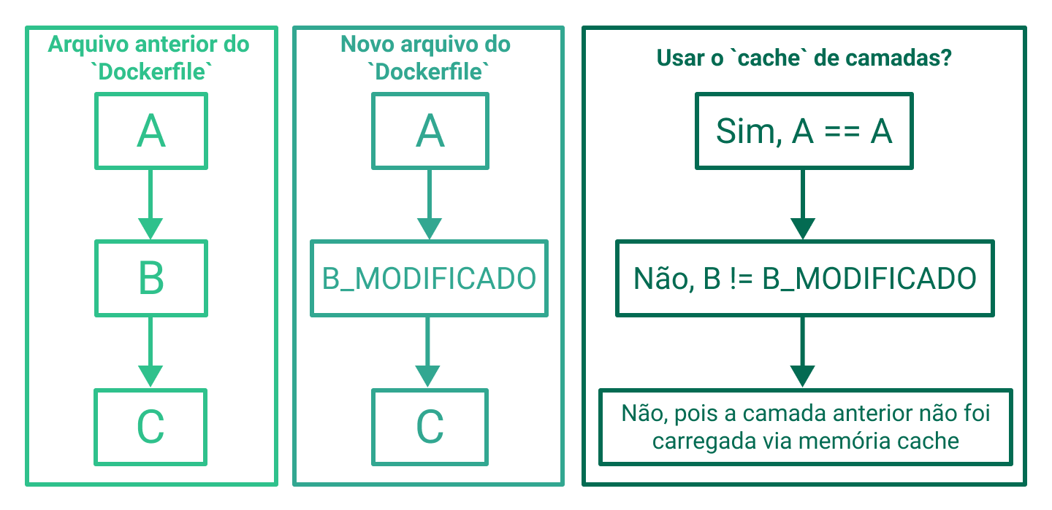
Para tirarmos melhor proveito dessa estrutura, é recomendado dividirmos em partes cada etapa do processo e sempre deixando as etapas mais propensas a alterações para baixo do nosso "pipeline" (Nossa segmentação de instruções) .

Aula ao vivo
- Alpine é a versão reduzida de um container.
- Extensão: material icon theme

Aula 3: Compose
13/04
Em um ecossistema de aplicações com várias linguagens de programação e tecnologias distintas rodando em seus respectivos containers , o Docker Compose entra como uma solução que consegue organizar o funcionamento e a configuração de todas essas partes que compõem um sistema.
Além disso, nossos ambientes geralmente possuem vários serviços que precisam se comunicar entre si, por exemplo, um back-end com um front-end ou um serviço com um banco de dados. Nesse contexto, saber como trabalhar com networks pode ser muito vantajoso por nos permitir lidar com essa comunicação entre containers mais facilmente.
Outros recursos importantes que também precisamos entender são os Volumes . Eles são componentes do Docker responsáveis por prover a preservação de informações. Isso é muito útil, pois é comum precisarmos de soluções para que de dados ou arquivos, como banco de dados, persistam.

Networks – redes no docker
vimos como "expor" as portas de nossos containers para acessá-los de fora, utilizando o parâmetro EXPOSE em nosso Dockerfile , e também como fazer a atribuição ( bind ) com as portas de nossa máquina host utilizando o parâmetro -p no docker container run . Chamamos de mapeamento de portas esses recursos que vinculam ou tornam visíveis portas do container para a nossa máquina localhost .
Já o Docker network , é uma espécie de rede virtualizada que permite que você conecte containers a uma determinada rede ou quantas redes Docker desejar, de forma que esses containers possam compartilhar informações através dessa rede.
Por padrão, o Docker possui 3 redes que são criadas junto com ele: bridge , none e host . Cada uma delas tem características específicas quanto a conectividade para seus containers . Podemos consultá-las executando:
docker network ls

Bridge
Ao ser iniciado, todo container é associado a uma rede e, caso uma rede não seja especificada explicitamente por nós, ele será associado a rede Bridge .
Todos os containers associados a essa rede poderão se comunicar via protocolo TCP/IP e, se soubermos o IP do container que queremos conectar, podemos enviar tráfego a ele. Porém, os IPs de um container são gerados automaticamente, por isso não é muito útil fazermos a conexão dessa forma, pois sempre que o container for reiniciado, o IP poderá mudar.
Uma maneira de fazermos a descoberta do IP automaticamente pelo nome, é utilizando a opção --link *.
* No entanto, a própria documentação do Docker desencoraja seu uso e alerta que essa flag ( --link ) pode ser removida eventualmente.

Prática
docker container run -ti --name container1 busybox
docker container run -ti --link container1 --name container2 busybox
Nesse caso precisa fazer o exit e depois o start do container1 antes de rodar o segundo comando.
Agora, o container2 poderá se conectar no container1 . Para fazermos um teste simples, podemos fazer um ping no container1 , dentro do container2 , apenas digitando no terminal interativo do container2 :
ping container1
* É bom ressaltar que a opção --link não é necessária para permitir que os serviços se comuniquem, pois, por padrão, qualquer serviço pode alcançar qualquer outro serviço a partir de seu IP . Os links apenas permitem definir apelidos extras pelos quais um serviço pode ser acessado de outro serviço.

Host
Ao associarmos um container a essa rede, ela passa a compartilhar toda stack de rede do host , ou seja, da máquina que roda o ambiente Docker . O uso desta rede é recomendada apenas para alguns serviços específicos, normalmente de infra, em que o container precisa desse compartilhamento. Caso contrário, a recomendação é evitá-la.

None
Essa é uma rede que não possui nenhum driver associado. Dessa maneira, ao atribuir um container a ela, o mesmo ficará isolado. Ela é útil quando temos containers que utilizam arquivos para a execução de comandos ou para se comunicar, por exemplo, um container de backup ou que rode apenas um script localmente.

Criando minha rede
A forma mais recomendada de comunicarmos nossos containers é criando nossa própria rede. Através dela conseguimos, por exemplo, referenciar um container a partir de outro, utilizando seu nome.
Conseguimos criar nossas próprias redes utilizando:
docker network create -d bridge minha-rede
Para vincularmos nosso container à rede criada durante sua execução, basta utilizarmos o parâmetro --network :
docker container run \
-itd \
--network minha-rede \
--name meu-container \
busybox
Para conectarmos um container já criado, basta utilizarmos o parâmetro connect :
docker network connect minha-rede meu-container
E para desconectá-lo, basta utilizar o parâmetro disconnect :
docker network disconnect minha-rede meu-container

Importante lembrarmos que drivers e networks são objetos diferentes. Uma rede é associada a um ou nenhum driver , as redes padrões que mencionamos acima, possuem o mesmo nome de seu driver, porém não confunda. Por exemplo, a rede bridge possui o driver bridge e, quando ao criarmos nossa própria rede, também utilizamos esse driver, porém não há relação com a rede padrão de nome bridge , no caso não estaremos utilizando ela.
Da mesma forma acontece com a rede host , já a rede none não possui um driver e, por isso, ao associarmos um container a ela, ele fica isolado.

Volume
O que sabemos até o momento é que se removermos um container , todos os dados que manipulamos sobre ele também serão removidos. Isso acontece porque estamos escrevendo na camada criada pelo container e que permite leitura e escrita. Mas existe uma a possibilidade de persistir os dados em um container , que é a utilização de volumes.
Utilizar um volume significa mapear uma pasta do nosso Sistema Hospedeiro ( Docker Host ), para o Sistema Convidado (o container ).
Assim, ela é vinculada ao container e mesmo que esse container seja removido, essa pasta permanecerá. Isso faz com que os dados não sejam perdidos.

Conectar uma pasta com um volume
Criar uma pasta > criar um arquivo html básico >
usar no comando run , o parâmetro -v (de 'volume') da forma -v <PASTA-LOCAL>:<PASTA-CONTAINER> :
> docker run -d --name site-trybe2 -p 8881:80 -v "/home/trybe/meu-site/:/usr/local/apache2/htdocs/" httpd:2.4
O caminho eu consigo pegar na barra de navegação que fica acima da pasta.
Flag -v: essa flag cria um volume ou um caminho que direciona o caminho do diretório na minha máquina para o diretório do servidor que escolhi.
Dessa forma qualquer modificação que realizarmos no arquivo HTML em nossa máquina local será refletido pelo container, no endereço da pasta do nosso servidor apache.
Agora acesse o site mantido pelo servidor Apache acessando o endereço http://localhost:8881/primeiro-teste.html no navegador e lá estará o aquivo HTML que você acabou de criar.
Agora você pode editar o arquivo e só atualizar no navegador que ele vai atualizar.
O que podemos concluir com isso? Podemos criar um ambiente de desenvolvimento baseado apenas no uso de containers , o que facilita bastante o trabalho dos times de desenvolvimento, já que o volume pode ser compartilhado entre o time, e acessado via diferentes containers .
Com o uso do volume, mesmo que o container seja excluído, o volume será mantido. Isso quer dizer que tudo que colocarmos na pasta /usr/local/apache2/htdocs/ , do container , ficará preservado na pasta /home/trybe/meu-site em nossa máquina.
Verificar o container com o volume:
docker inspect site-trybe2 #que é o nome que demos ao nosso container
Teremos uma saída com muitas informações, mas o mais importante nesse momento é o "Mounts" que nos mostra através da propriedade Source onde está o volume desse container em nosso Docker Host .
Eu posso excluir meu container, mas a pasta que encaminhei no volume continuará na minha máquina porque originalmente ela estava local.
docker stop site-trybe2
docker rm site-trybe2 → ou rm -f sem o stop antes
Também é possível especificar os volumes da nossa imagem no nosso Dockerfile . Para isso, basta utilizarmos o comando VOLUME e então, caso não especifiquemos outros comportamentos para o container , será criado o ponto de montagem especificado.
A sintaxe em nosso Dockerfile é bem simples, basta especificarmos qual diretório será utilizado como volume por nossa imagem:
VOLUME ["/data"]
Verificar volumes: docker volume ls
Por tanto, é sempre importante verificar seus volumes utilizando docker volume ls e remover aqueles que você não utiliza, seja com o comando docker volume rm <VOLUME NAME> , seja com docker volume prune (⚠️ esse comando remove todos os volumes que não estão sendo utilizados por containers) ;
Também é possível remover volumes automaticamente ao remover containers , utilizando o comando docker container rm -v <CONTAINER ID || NAMES> , onde o -v indica para o docker, que o volume associado ao container também deve ser removido.

Docker compose
Com o Docker Compose , criamos a especificação de todo o ambiente. Por exemplo, definimos quais containers irão rodar e a partir de qual imagem eles serão criados. Se for a partir de um código local podemos ainda configurar para que ele crie a imagem para a gente a partir do Dockerfile . Repare que um não exclui o outro, pelo contrário, o arquivo do Compose irá trabalhar juntamente com o Dockerfile .
O Docker Compose é um orquestrador de containers, uma ferramenta para definir e rodar aplicações multi-containers Docker . Com ele, podemos automatizar a implantação e gerenciamento dos containers .
Assim como uma receita, o Compose indica os ingredientes (componentes) e o modo de preparo (ordem de execução), pelos quais conseguimos subir todo nosso ambiente executando apenas um comando, facilitando a execução de um conjunto de containers .
Para isso, usamos um único arquivo YAML com todos os detalhes e especificações para "subirmos" todos os serviços de um ambiente em uma certa ordem pré-determinada, sem a necessidade de subir cada um dos containers que compõe a aplicação com seus parâmetros específicos no run .

Instalação
Para utilizar o compose é necessário ter o Docker instalado. No win ou mac o Docker compose vem junto com o Docker.
Instalar no linux:
sudo curl -L "https://github.com/docker/compose/releases/download/1.25.5/docker-compose-$(uname -s)-$(uname -m)" -o /usr/local/bin/docker-compose
Feito isso, basta aplicar a permissão de execução ao binário:
sudo chmod +x /usr/local/bin/docker-compose
E se tudo ocorrer bem, para validar a instalação basta executar o seguinte comando:
docker-compose –version
Guia oficial: https://docs.docker.com/compose/install/#install-compose
Resumidamente, o arquivo Docker Compose é onde conseguimos especificar todos os parâmetros que antes rodávamos unitariamente utilizando docker container run , além de podermos também criar os demais objetos utilizados por eles, como redes e volumes . Ele automatiza processos.
Toda a configuração do Docker Compose é feita por meio de um arquivo YAML . O nome padrão que utilizamos é docker-compose.yaml , porém, pode ser utilizado qualquer outro nome de nossa escolha.

Modelo
version: "<VERSÃO-DO-COMPOSE>"
services: # Definição dos containers
<MEU-CONTAINER-1>:
image: <MINHA-IMAGEM:VERSÃO> # Exemplo carregando uma imagem já _buildada_
# ... outras configurações
<MEU-CONTAINER-2>:
build: <CAMINHO-DO-DOCKERFILE> # Exemplo gerando uma build a partir de um `Dockerfile`
# ... outras configurações
<MEU-CONTAINER-N>:
image: <MINHA-IMAGEM:VERSÃO>
# ... outras configurações

Version
Todo arquivo docker-compose.yaml deve iniciar com a tag version , dessa maneira definimos qual a versão que deverá ser utilizada pelo compose para interpretar o arquivo, evitando assim que o docker-compose.yaml fique incompatível com versões mais recentes do compose .

Services
Para o Compose , há o conceito de services , que são os "tipos" dos containers que iremos rodar. Por exemplo, se vamos executar uma API , dizemos que ela é um service . Isso porque com o Compose , podemos escalar nossos apps em vários containers .
Podemos, por exemplo, escalar nossa API em 4 containers diferentes, de forma que teremos um service que é a nossa API , porém com 4 containers em execução.
Dessa forma, ao escrevermos nosso arquivo, temos que pensar em services , pois é assim que iremos defini-los. Vamos a um exemplo! Imagine que queremos subir uma aplicação que contém um front-end, um back-end e um banco de dados. Dessa forma, não precisamos ainda pensar em quantos containers teremos, porém, podemos dizer que temos 3 services . Para definir nossos services , utilizamos o parâmetro services .
Ou seja, cada funcionalidade tem um service.
Ex:
version: '3'
services:
frontend::

backend:

database:
Lembre-se que todo container é criado a partir de uma imagem , sendo assim, precisamos especificá-las aos nossos serviços. Para isso, podemos utilizar dois comandos: image para especificar uma imagem, seja local ou a ser baixada no Docker Hub , ou build , para apontar um diretório com o Dockerfile a partir do qual o Compose irá buildar a imagem para nós.
Ex:
version: '3'
services:
frontend:
image: mjgargani/compose-example:frontend-trybe1.0
backend:
image: mjgargani/compose-example:backend-trybe1.0
database:
image: mjgargani/compose-example:database-trybe1.0
Nosso arquivo irá funcionar como se estivéssemos executando três docker container run , um para cada serviço. Sendo assim, precisamos definir os demais parâmetros para os nossos containers .

Restart
No Docker , existem as políticas de reinicialização, que servem para gerenciar se seus containers reiniciarão automaticamente quando o docker for reiniciado ou quando ocorrer algum erro, por exemplo.
Este comando pode assumir quatro valores:
- no - Este é o valor padrão assumido pelo Docker e define que o container não irá restartar automaticamente;
- on-failure - Define que o container será reiniciado caso ocorra alguma falha, apontado pelo exit code diferente de zero;
- always - Especifica que sempre que o serviço parar, seja por um falha ou porque ele finalizou sua execução, ele irá ser reiniciado; *
- unless-stopped - Define que o container sempre seja reiniciado, a menos que o Docker em si seja parado (manualmente ou não). No caso de ser interrompido, ele não reinicia nem depois que o daemon do Docker * seja reiniciado.
O daemon do Docker é um processo que contínuo e que roda em segundo plano, que gerencia os containers Docker em um host .
Ex:
version: '3'
services:
frontend:
image: mjgargani/compose-example:frontend-trybe1.0
restart: always
backend:
image: mjgargani/compose-example:backend-trybe1.0
restart: always
database:
image: mjgargani/compose-example:database-trybe1.0
restart: always

Ports
Uma configuração importante é a porta. Vimos nos conteúdos anteriores como expor e fazer bind delas em nossos containers . No docker-compose.yaml temos o parâmetro ports que se comporta da mesma maneira que o -p do docker container run .
Ex:
version: '3'
services:
frontend:
image: mjgargani/compose-example:frontend-trybe1.0
restart: always
ports:
- 3000:3000
backend:
image: mjgargani/compose-example:backend-trybe1.0
restart: always
ports:
- 3001:3001
database:
image: mjgargani/compose-example:database-trybe1.0
restart: always

Enviroment
Outro parâmetro importante é o environment . Com ele, conseguimos configurar as variáveis de ambiente de nossos containers .
Ex:
version: '3'
services:
frontend:
image: mjgargani/compose-example:frontend-trybe1.0
restart: always
ports:
- 3000:3000
backend:
image: mjgargani/compose-example:backend-trybe1.0
restart: always
ports:
- 3001:3001
environment:
- DB_HOST=database
database:
image: mjgargani/compose-example:database-trybe1.0
restart: always
Perceba que estamos passando a variável "DB HOST" que está em nosso _host , para a variável "DB HOST" do _container , onde o back-end está esperando pela variável. Lembre-se que mesmo tendo a env configurada em seu ambiente, ela só será passada ao container se especificada aqui, da mesma maneira como fazemos com o parâmetro -e ou --env no comando run .

Depends on
Outro parâmetro importante para garantir a ordem de inicialização e encerramento de services é o depends_on . Com ele, conseguimos estabelecer dependências entre os serviços.
Ex:
version: "3.8"
services:
frontend:
image: mjgargani/compose-example:frontend-trybe1.0
restart: always
ports:
- 3000:3000
depends_on:
- "backend"
backend:
image: mjgargani/compose-example:backend-trybe1.0
restart: always
ports:
- 3001:3001
environment:
- DB_HOST=database
depends_on:
- "database"
database:
image: mjgargani/compose-example:database-trybe1.0
restart: always
Nesse exemplo, os services serão iniciados respeitando a ordem das dependências, portanto, o database será iniciado antes do backend , que será startado antes do frontend .

Gerenciando Services

Up
Ao rodar o comando docker-compose up , o Compose irá executar todos os containers especificados, baixando as imagens do repositório ou buildando localmente a partir do Dockerfile , de acordo com o que foi especificado no arquivo. Outro detalhe importante é que, nesse momento, além de executar os containers , o Compose irá criar os demais objetos especificados, como redes e volumes.
Para executar é necessário estar na mesma pasta que está o arquivo yalm.
Da mesma forma como rodamos os containers no modo daemon , podemos fazê-lo no docker-compose up utilizando o parâmetro -d .
O parâmetro -f também pode ser utilizado, caso você tenha dado um nome diferente do padrão para o seu arquivo Compose . Se seu arquivo possuir o nome padrão docker-compose.yaml , não é necessário passar a essa flag , apenas lembre-se de estar no mesmo diretório que o arquivo.
Caso você utilize a opção -f , lembre-se que ela pertence ao comando docker-compose , sendo assim, ela precisa ser passada logo após ele. Por exemplo: docker-compose -f meu-arquivo-compose.yaml up ou docker-compose -f meu-arquivo-compose.yml stop . A sintaxe docker-compose <COMMAND> -f não funcionará .
Para executar o arquivo compose, esteja na pasta onde ele está e comande:
docker-compose up
Esse arquivo está numa pasta qualquer e dentro dela só tem esse yaml.
Podemos também usar este comando especificando um service .
docker-compose up <SERVICE NAME>
Se fizermos isso, o Compose irá incluir também suas dependências. Por exemplo, seguindo com nosso arquivo docker-compose.yaml de, se rodarmos o comando:
docker-compose backend
O Compose também irá criar e startar o database , que definimos no docker-compose.yaml como dependência do service backend , por meio do parâmetro depends_on .
Caso você use o parâmetro build (que recebe o caminho do _Dockerfile da sua aplicação) ao invés de image , o _Compose irá buildar a imagem se isso não tiver sido feito anteriormente.
Nesse sentido, outro parâmetro importante para conhecermos e muito usual é o --build . Perceba que, uma vez que a imagem seja buildada pelo Compose , na próxima vez que executarmos o up , ele utilizará essa imagem já criada, sem atualizá-la.
Para forçamos um novo build , podemos utilizar a tag --build especificando um service ou não (dessa maneira ele irá tentar buildar todas as imagens possíveis novamente).
docker-compose up --build <SERVICE NAME>

Lembre-se que para os comandos Compose , quando não especificado um arquivo com -f , a ferramenta irá buscar pelo arquivo docker-compose.yaml no diretório atual.

Down
Se quisermos parar nossos services , podemos utilizar o comando down . Com ele, todos os containers irão ser parados e os objetos criados pelo up , como as redes, por exemplo, serão removidos.
docker-compose down
Não precisa se preocupar com remoção das redes e dos apontamentos que o comando causará, pois ao rodar o up novamente, tudo será recriado.

Ps
Semelhante ao comando com containers , podemos utilizar o parâmetro ps para listar os containers ativos. Porém, a grande diferença é que só serão listados os containers pertencentes ao arquivo do Compose referenciado (seja utilizando a flag -f ou utilizando o nome de arquivo padrão).
docker-compose ps

Stop
Com o comando stop , conseguimos parar os services e, consequentemente, todos os containers relacionados. Diferentemente do down , ele não irá remover as redes e outros objetos criados pelo up .
docker-compose stop
Lembre-se que podemos especificar um service a ser parado, para isso basta utilizarmos o nome que definimos no arquivo Compose .
docker-compose stop <SERVICE NAME>
De maneira semelhante ao que ocorre com o docker-compose up quando especificamos um service , ao especificarmos um service no o docker-compose stop , ele irá parar os serviços respeitando as dependências.
Em nosso exemplo, o backend será parado antes do database , ao executarmos o comando:

Start
O start funciona de maneira análoga ao stop . Com ele, podemos startar os services parados referentes àquele arquivo Compose .
docker-compose start
Também de maneira semelhante ao stop , podemos especificar um service para ser startado utilizando o nome dele.

Logs
Outro comando bem interessante é o logs . Com ele, podemos ver os logs de nossos services de maneira semelhante como fazemos unitariamente com os containers . Aqui podemos especificar um service para visualizar os logs de todos os seus containers , ou ver todos os logs daquele ambiente, conforme arquivo do Compose .
De maneira similar também ao comando para containers , podemos utilizar a flag -f ou --follow para acompanhar em tempo real as saídas dos containers e o --tail , em que podemos definir o número de linhas para ser exibidos a partir do final dos logs .
docker-compose logs -f --tail=100 <SERVICE NAME>

Volumes
ssim como aprendemos a utilizar volumes executando nossos containers de maneira individual, conseguimos também utilizar volumes por meio do nosso arquivo compose .
Podemos definir nossos volumes da mesma maneira que fazemos com o comando docker container run , tanto como bind como da forma nomeada.
version: "3.8"
services:
web:
image: nginx:alpine
volumes:
- type: volume
source: mydata
target: /data
volume:
nocopy: true
- type: bind
source: ./static
target: /opt/app/static

db:
image: postgres:latest
volumes:
- "/var/run/postgres/postgres.sock:/var/run/postgres/postgres.sock"
- "dbdata:/var/lib/postgresql/data"

volumes:
mydata:
dbdata:

Networks
Conforme vimos na seção Networks , nossos containers precisam estar na mesma rede para conseguir se comunicar utilizando o name .
Utilizando o Docker Compose , isso já é realizado de maneira padrão. Ao iniciar um novo arquivo, será criada uma rede padrão (bridge) para comunicação de todos os serviços especificados nele, dessa forma conseguimos facilmente comunicar todos os services de nosso ambiente. Quando executamos nosso arquivo de exemplo, você pode ter notado que o início do log é justamente a criação de uma rede padrão.
Porém, ainda podemos criar nossas próprias redes customizadas, caso faça sentido para nossa arquitetura, por exemplo, quando queremos isolar os serviços.
Para isso, basta utilizar a opção networks em nossos serviços, definindo uma rede para um serviço específico e, ao final do arquivo, de forma semelhante ao volume, definimos as redes a serem criadas.
version: "<VERSÃO-DO-COMPOSE>"
services:
<MEU-CONTAINER-1>:
image: <MINHA-IMAGEM:VERSÃO>
networks:
- <NETWORK-1>
# ... outras configurações
<MEU-CONTAINER-2>:
build: <CAMINHO-DO-DOCKERFILE>
networks:
- <NETWORK-1>
- <NETWORK-1>
# ... outras configurações
<MEU-CONTAINER-N>:
image: <MINHA-IMAGEM:VERSÃO>
# ... outras configurações

networks:
<NETWORK-1>:

EXEMPLO
Agora, vamos a um exemplo! Imagine que temos um ambiente com 3 services , sendo um front-end e dois back-ends, mais um banco de dados. Nessa arquitetura, apenas os back-ends acessam o banco de dados e o front-end acessa os back-ends. Para criarmos esses isolamentos, nosso YAML ficaria semelhante ao exemplo abaixo:
version: '3'

services:
frontend-a:
build: ./frontend_a
networks:
- frontend

backend-a:
build: ./backend_a
networks:
- backend
- frontend

backend-b:
build: ./backend_b
networks:
- backend
- frontend

db:
image: mysql
networks:
- backend

networks:
frontend:
backend:

Aula ao vivo
- Visualizar comandos do network: docker network COMMAND
- Executar algo logo depois de criar: docker exec -it container1 bin/sh
- O ping é uma ferramenta que testa a conexão entre duas máquinas, é como se ele fica pingando a conexão. Testo a conexão entre dois container => ping container2 (se existir o 2 e estiver conectado).
- Criar rede entre containers:
  - Criar network: docker network create -d bridge tryber-network
  - O -d é o driver, poderia ser: --driver
- Interconectar conteiner com a rede específica: docker network connect tryber-network container 1
- Para visualizar informações: docker network inspect tryber-network → aqui vejo infos da rede e os containers conectados.
- O inspect é um comando que também podemos usar no container para ter infos sobre ele. → O inspect é como o console.log
- Para testar se os containers estão conectados entre si (no caso de estarem na mesma rede) é dar o: ping container1 → esse ping deve ser dado no terminal de um dos containers, bastando chamálo com o: docker exec -it container1 /bin/sh
- Posso conectar direto: docker run - -name container3 dit - -network tryber-network busybox
- Remover container da rede: docker network disconnect trybe-network container3
- Visualizar todos os comandos: docker container - -help
- O compose orquesta os container de forma menos verbosa do que se for conectar normal pelo terminal. Ele precisa estar na raiz do projeto. → docker-compose.yml
- Nesse arquivo pomos o comando.

